Sociétés et cultures rurales.
La société médiévale est avant tout une société rurale. Le village est le cadre de vie de l’immense majorité de la population qui vit de l’exploitation agricole. Les villages s’inscrivent dans l’organisation plus générale de la société féodale qui se structure entre le XIe et le XIIIe siècle.
En effet, les communautés rurales vivent le plus souvent sous l’autorité d’un seigneur dont les possessions forment une seigneurie. Les seigneurs sont unis par des liens de vassalités ce qui induit une organisation hiérarchique de la société. Les seigneuries sont souvent détenues en fiefs offert par le suzerain à son vassal lors de la cérémonie de l’hommage. Ce lien vassalique fonde des devoirs réciproques et fait du vassal, l’Homme de son suzerain. Le respect des engagements vassaliques est la base de la société féodale. Les difficultés que les grands seigneurs ont à faire respecter les devoirs de leurs vassaux expliquent en grande partie les guerres privées.
Dans ce cadre de la féodalité, se développent des cultures rurales, en particulier celle des seigneurs et celles des paysans.
Nous étudierons successivement l’organisation des seigneuries et la relation entre les paysans et leurs seigneurs, puis nous étudierons l’organisation des communautés villageoises et les modes de production agricole puis nous terminerons par l’analyse de la culture chevaleresque.
I. La seigneurie, cadre de vie de la population rurale.
1. Comment définir la seigneurie ?
P115 : étude de la Seigneurie de Coucy.
Distinguer les Possessions foncières des droits féodaux.
Possession foncière (terres, bâtiments) | droits
Les possessions des seigneurs de Coucy s’étendent sur plus de 1600 km² (la taille d’un grand département actuelle). Elles se situent dans un territoire voisin du domaine royal. Les seigneurs de Coucy sont de grands vassaux du roi auquel ils rendent hommage.  Coucy-le-Château, seigneurie principale.  4 châteaux et seigneuries secondaires.  13 seigneuries confiées à des vassaux. | justice (2Oaine de villages) : les seigneurs disposent du droits de haute et basse justice qui leur permettent d’infliger des peines aux justiciables. La haute justice est l’application de la peine de mort (cf. : 1259 : le procès d’Enguerran IV)  Banalités : ensemble de droits reposant sur l’usage obligatoire de bâtiments appartenant aux seigneurs de Coucy : fours, moulins, pressoirs…  droits de passage : tonlieus et péages. Ils sont prélevés sur les routes, les ponts, les rivières mais aussi sur les marchés ou à l’entrée des villes (octroi).

2. L’ordre seigneurial.
Il s’exerce sur l’ensemble des villageois qui sont donc les sujets du seigneur. Il permet au seigneur de prélever des impôts (banalités) mais aussi des loyers sur les tenures, terres qu’il possède et qu’il confie à des tenanciers. Ces paysans doivent alors verser au seigneur, un loyer en argent le cens ou en nature, le métayage (qui vient de moitié). Les tenanciers sont également soumis à la corvée, temps de travail obligatoire qui permet au seigneur de disposer à dates fixes d’une main-d’œuvre pour exécuter des travaux sur les terres qu’il exploite à son profit (la réserve).
Nombreux sont les paysans soumis au servage, lien juridique qui lie le paysan au seigneur et l’attache à une terre qu’il ne peut quitter sans autorisation.

Doc. p115 : Les révoltes ne sont pas fréquentes car vouées à l’échec.
Q : Relevez les mots qui désignent les paysans ?
Q : De quelle façon le seigneur Raoul met-il fin à la révolte ?

Les révoltes opposent des paysans désarmées à des chevaliers et hommes d’arme habitués au combat. Les paysans sont défaits puis exécutés sans jugement. La violence que les seigneurs ont le droit d’exercer sur leurs paysans explique la soumission de ces derniers.

II. Les communautés rurales entre les XIe et XIIIe siècles.
1. Défrichements et nouveaux villages.
P118-119 :
La toponymie permet d’identifier de nouveaux territoires mis en valeur au MA ?
Les grands défrichements un mouvement lié à l’action
- Aux moines (bourgs abbatiaux)
- Aux seigneurs et le roi (bourgs castraux : 3p 115)

L’octroi de privilèges (franchises) stimule le mouvement de défrichement car les nouvelles communautés sont souvent exemptées de certains droits. Certaines terres sont mêmes appelées alleux car elles sont non soumises aux droits seigneuriaux et cultivés par des alleutiers. De nombreux villages sont créés et se dictinguent par leurs formes variés (p118-119)

2. L’organisation des travaux agricoles.
a) Calendrier agricole au rythme des saisons.
http://lewebpedagogique.com/clempatrimoineateliers/2009/11/26/le-calendrier-des-travaux-agricoles/

Calendrier agricole dit du Rustican, 1375.
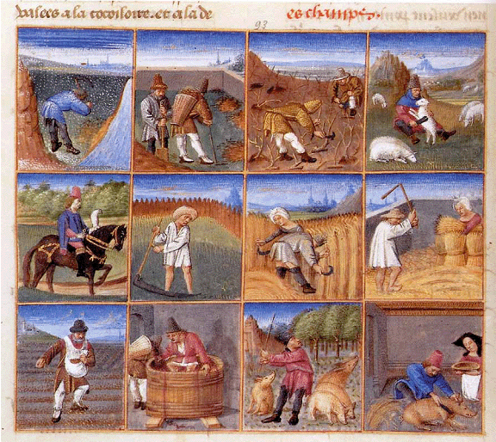
Identifiez les travaux et associez –les au mois et aux saisons.
Travaux | mois | saisons
 | janvier | Hiver
 | février
 | mars

3) Cultures, méthodes et rendements agricoles. (p116)
Les céréales sont la base de l’alimentation et donc de l’agriculture mais elles sont complétés par des légumes, les œufs, le fromage et la viande, aliment principal des élites mais rare dans les familles paysannes. Au cours entre le XIème et le XIIIème siècle, les famines et disettes semblent avoir reculé mais reviennent après 1250.
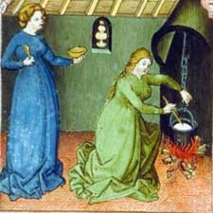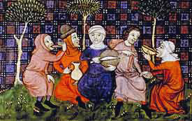
Doc. 5p117 :
Nombre de familles (feux) : 255.
Paysans pauvres : 60% ont moins d’un hectare et 22% moins de 5 ha.
Paysans riches : Seuls 8 % des paysans disposent de plus de 10 ha parmi eux seuls 6 familles disposent de grandes fermes de plus de 19 ha ce qui nécessite l’emploi d’ouvriers agricoles permanents ou saisonniers.
Les méthodes agricoles comme le montre les calendriers ou les enluminures évoluent peu au moyen-âge. L’essentiel des travaux est fait manuellement ce qui explique la faible surface des exploitations et le faible rendement des terres.
On estime qu’un grain planté ne donne que 4 à 8 grains récoltés. Sur les terres les plus pauvres les rendements dépassent rarement 2 ou 3 grains récoltés pour un grain planté.
Doc. 4 p 117 :
Les cultures varient selon les climats et selon la qualité des sols. Beaucoup de paysans cultivent le méteil, mélange de blé et de seigle (parfois d’avoine) semés sur le même champ afin de limiter le risque de mauvaise récolte.
L’assolement des terres suit un rythme binaire puis ternaire. Les champs sont cultivés 1 ou 2 années puis laissés au repos 1 année, c’est la Jachère.
Les activités agricoles sont souvent complétées par l’élevage et par des activités artisanales, comme le filage de la laine et des plantes à fil (chanvre, lin), le travail du bois et du cuir.
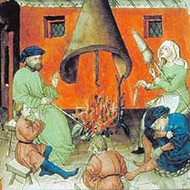
La vie des paysans reste souvent précaire et marquée par les inégalités sociales internes aux groupes des paysans mais surtout vis-à-vis des seigneurs laïcs et religieux qui encadrent et dominent les sociétés rurales.

III. Culture et idéal chevaleresque.
1. L’idéal chevaleresque.
a) Naissance de la chevalerie :
Au cours du Xe siècle, sous l’impulsion de l’Eglise qui cherche à encadrer et limiter la violence par les mouvements de paix et de trêve de Dieu, va apparaître la chevalerie.
La chevalerie est au départ, constituée de guerriers au service de grands seigneurs. En effet, l’armée médiévale est avant tout une armée de combattants à cheval. Peu à peu, la chevalerie va s’intégrer à la noblesse en particulier avec la mise en place de la vassalité qui conduit les grands seigneurs à s’entourer de chevalier à qui ils confient des fiefs. Les chevaliers deviennent ainsi des seigneurs et adoptent les modes de vie des grands seigneurs.
L’affirmation de la chevalerie va passer par la mise en place d’une cérémonie initiatique qui permet de contrôler et de limiter les entrées et de conférer au chevalier les qualités du chevalier chrétien.

b) L’adoubement :
Doc 3p 123 / doc 7 p 128 :
Observez et identifiez les éléments qui constituent la cérémonie de l’adoubement.
Pourquoi peut-on dire que la cérémonie montre des aspects de l’idéal chevaleresque ?

2. Culture chevaleresque.
a) A travers le roman de chevalerie.
Doc. 6 et 9 p 126-127
b) A travers les loisirs et les modes de vie
Culture de la guerre : Doc 2 à123

Conclusion :
La société médiévale est une société fortement inégalitaire dans laquelle les relations sont fondées sur le respect des lois politiques et religieuses imposées par l’organisation en ordres de lasociété.

